ПРОТОКОЛ № 4
научно-методического семинара биологического факультета
«Опыт изучения собак Средневекового Новгорода и Твери 10-14 вв.»
от 17 апреля 2018 года
ПРИСУТСТВОВАЛИ: 45 человек (явочный лист прилагается)
СЛУШАЛИ: д.б.н., профессора кафедры биологии Зиновьева А.В. об опыте изучения собак Средневекового Новгорода и Твери 10 – 14 вв. по материалам Троицкого и Десятинного раскопов

Тысячи лет рядом с нами живёт собака – верный друг и помощник человека. Она охраняет стада овец и коров, разыскивает преступников, помогает охотникам выслеживать и отстреливать дичь, стережёт государственную границу, водит по улицам потерявших зрение людей, служит физиологам, биологам и космонавтам. А у древних людей было особенно трепетное отношение к собакам, окруженное суевериями. Например, после смерти собак захоранивали под крыльцом, чтобы дом всегда был под стражей. Такой пример привел А.В. Зиновьев, который после интересного доклада о кошках решил познакомить студентов биофака с археологической историей собак.
Проведено много исследований эволюции собак, их первого одомашнивания, но до сих пор ученые не уверены, кто же предки нашего домашнего «Шарика». Возможно, что существует два родоначальника – волк и шакал.
В Средневековье собак пытались изучать в Западной Европе, в России этим серьезно начали заниматься лишь в середине ХХ в. (Цалкин В.И.), но добились больших успехов в морфометрических исследованиях костей собак на предмет выявления пород.
Использовался репрезентативный материал (205 костей), найденный на территории исторического Новгорода, а также материалы зарубежных исследователей. Методика включает в себя измерения черепа, трубчатых костей, объем черепа, возраст, пол.
Определено, что большинство найденных костей принадлежат особям 7-8 лет. Рост многих 45-64 см (можно сравнить с современной карелофинской лайкой). Встречались кости, говорящие о травмах и заболеваниях животных (переломы ребер, деформация позвонков, артритные разрастания).
На Руси никогда не было принято употреблять собак в пищу, лишь во времена большого голода. Зато собачья шерсть всегда ценилась за ее лечебные свойства (например, всем известные пояса из собачьей шерсти для лечения спины). В противопоставление многие страны юго-западной Азии считают мясо собаки обычным и едят его наряду с обычной свининой, говядиной и курицей.
В заключение Андрей Валерьевич познакомил студентов с собаками из мира художественного искусства, что составило цельную картину интереснейшего доклада о самом верном друге человека.
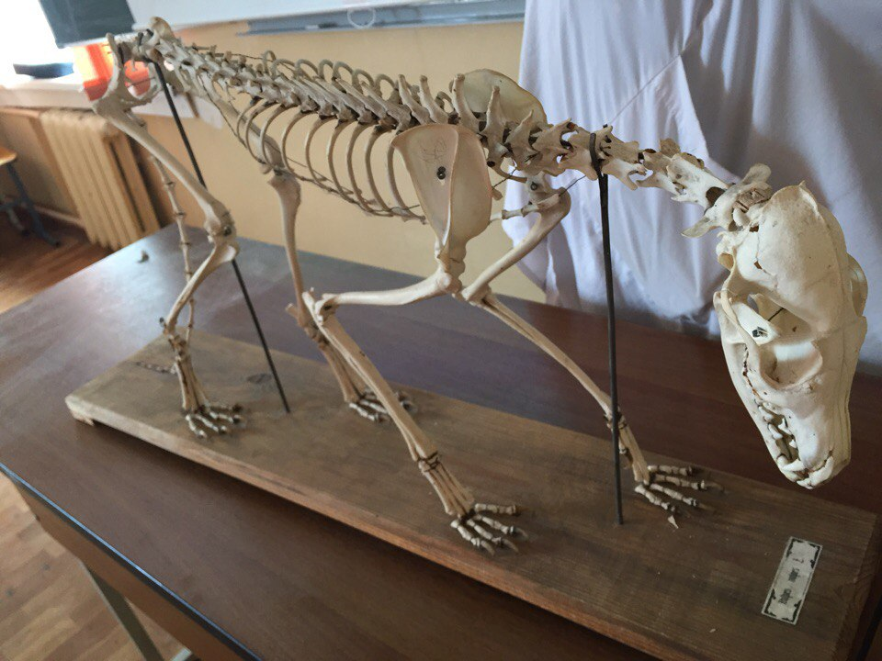
Доклад вызвал значительный интерес. Участники семинара активно включились в обсуждение представленного доклада, были заданы следующие вопросы:
- Встречались ли при археологических раскопках псарни?
- Есть ли изображения собак на бытовых предметах и предметах искусства?
- Не найдены ли приспособления, с помощью которых собак держали у дома (цепи, ошейники)? Известно ли о ездовых собаках?
- Какие функции выполняли собаки того времени?
- Возможно ли одомашнивание лисы?
- Известно ли что-то о собачьих боях?
- Находят ли собак в вечной мерзлоте (как динозавров)?
- Доказано ли, что кроманьонцы, приручившие собак, имели превосходство над неандертальцами?

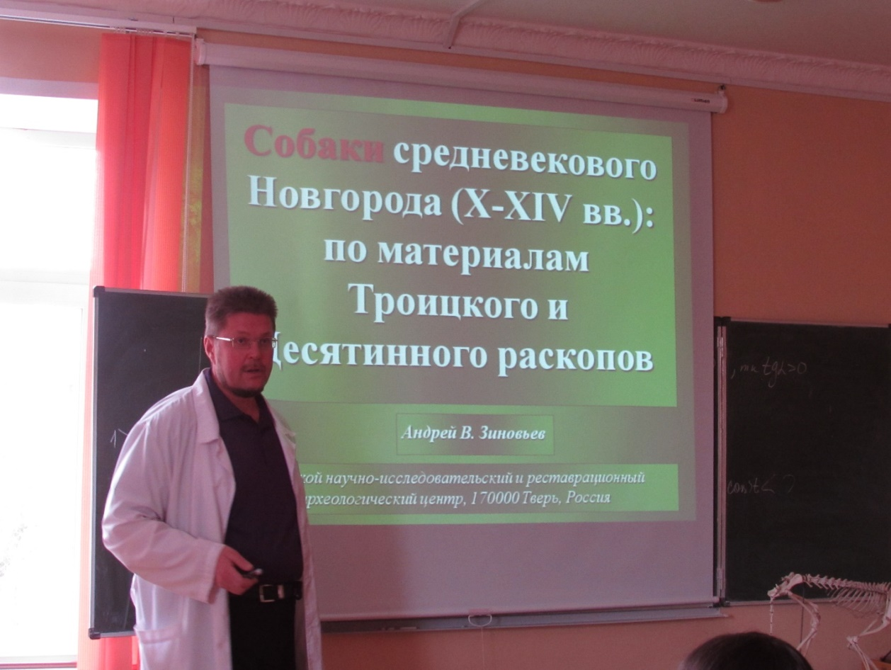

Председатель, зам. декана по научной работе
и информатизации учебного процесса С.А. Иванова

